Информация к проекту решения по заявлению:
1.7 ООО Инвестиционно-строительной компании «Альянс 2000»
Земельный участок:
адрес: Местоположение установлено относительно ориентира, расположенного в границах участка. Ориентир - Октябрьский район. Почтовый адрес ориентира: обл. Новосибирская,
г. Новосибирск, ул. В.Высоцкого;
кадастровый номер. 54:35:071540:57;
площадь- 2859 кв.м.;

Планшет № 2791, 2792
Зонирование: Зона застройки жилыми домами смешанной этажности (Ж-1), Подзона застройки жилыми домами смешанной этажности различной плотности застройки (Ж-1.1)
Запрос: «спорт (5.1) – физкультурно-оздоровительные комплексы в зданиях и сооружениях»
Планируется: завершение строительства физкультурно-оздоровительного комплекса

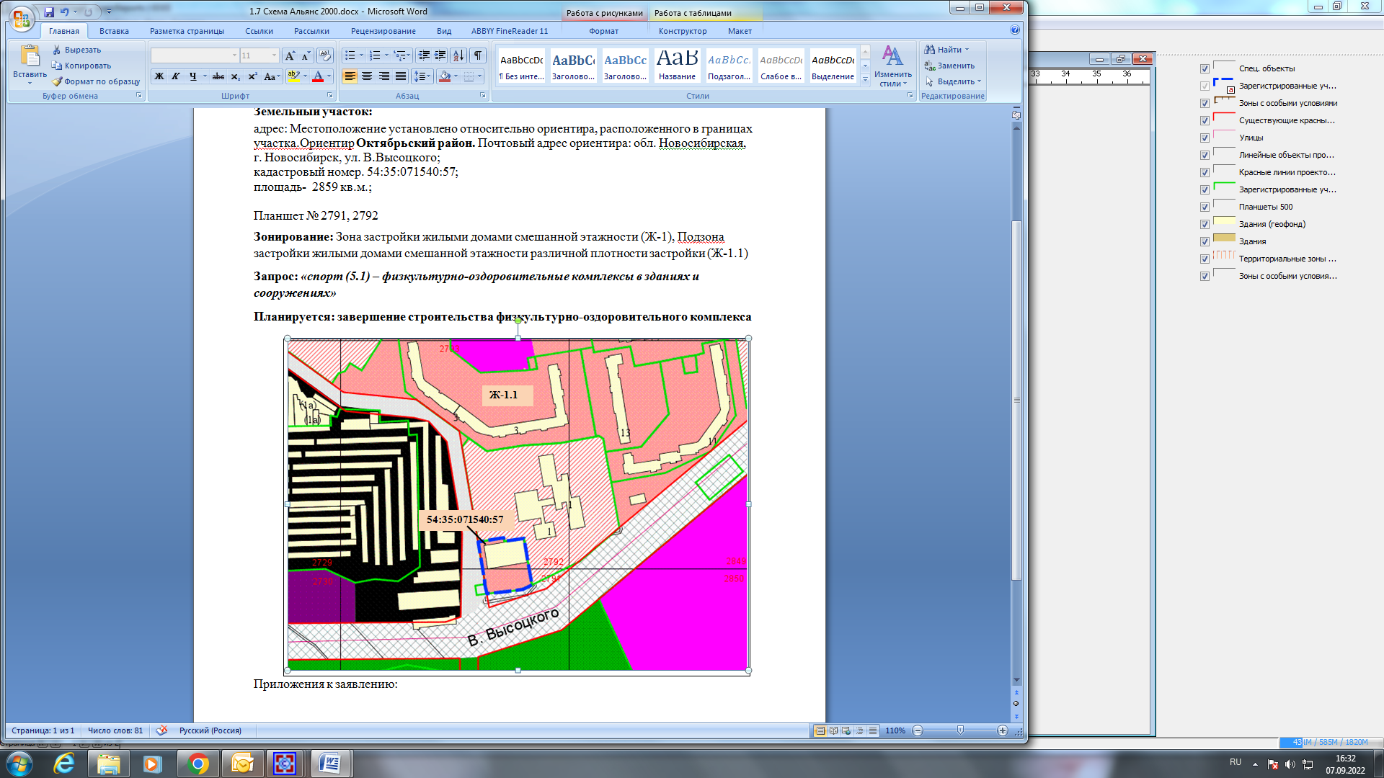
Приложения к заявлению:

